**DB-PV02 太阳能光伏发电实验实训装置**

该太阳能光伏发电实验实训装置所配控制器采用串联式PWM充电控制方式，使充电回路的电压损失较原二极管充电方式降低一半，充电效率较非PWM高3－6%;过放恢复的提升充电，正常的直充，浮充自动控制方式有利于提高蓄电池寿命。多种保护功能，包括蓄电池反接、蓄电池过、欠压保护、太阳能电池组件短路保护，具有自动恢的输出过流保护功能，输出短路保护功能。

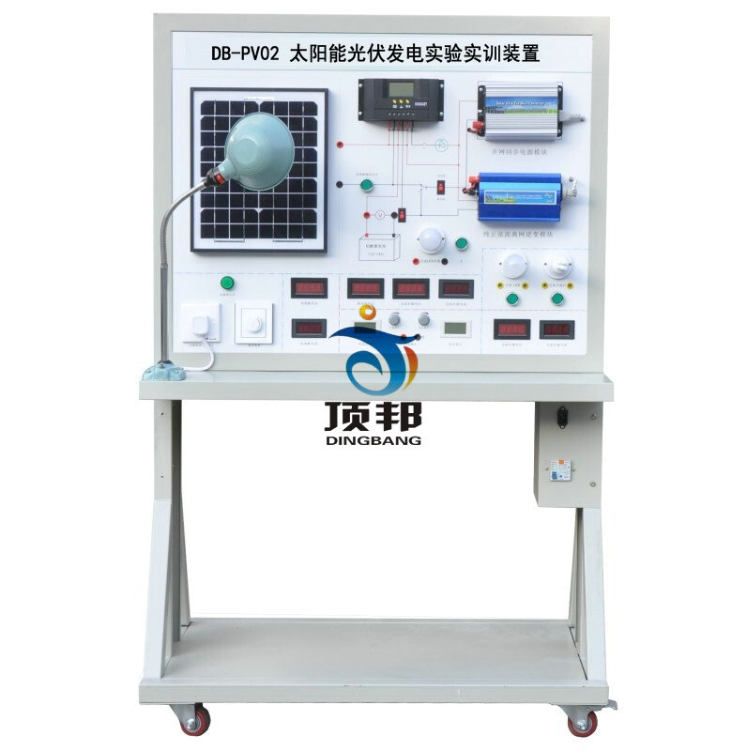

一、主要技术指标及规格：  
1.太阳能电池组具体参数如下：  
◆ 峰值功率：20W  
◆ 最大功率电压：17.5V  
◆ 最大功率电流：1.95A  
◆ 开路电压：22V  
◆ 短路电流：1.65A  
2.太阳能控制器具体功能如下  
◆ 使用单片机和专用软件，实现智能控制，自动识别24V系统。  
◆ 采用串联式PWM充电控制方式，使充电回路的电压损失较原二极管充电方式降低一半，充电效率较非PWM高3－6%;过放恢复的提升充电，正常的直充，浮充自动控制方式有利于提高蓄电池寿命。  
◆ 多种保护功能，包括蓄电池反接、蓄电池过、欠压保护、太阳能电池组件短路保护，具有自动恢的输出过流保护功能，输出短路保护功能。  
◆ 具有丰富的工作模式，如光控，光控＋延时，通用控制等模式。  
◆ 浮充电温度补偿功能。  
◆ 使用了数字LED显示及设置，一键式操作即可完成所有设置，方便直观。  
3.蓄电池：一般为铅酸电池，具有如下特点：  
◆ 蓄电池容量：12V 7AH  
◆ 自放电率低  
◆ 使用寿命长  
◆ 深放电能力强  
◆ 充电效率高 工作温度范围宽  
4.离网逆变器：正弦波逆变器，具体功能参数如下：  
◆ 修正弦波输出(失真率<4%)  
◆ 输入输出完全隔离设计  
◆ 能快速并行启动电容、电感负载  
◆ 三色指示灯显示，输入电压,输出电压，负载水准和故障情形  
◆ 负载控制风扇冷却  
◆ 过压/欠压/短路/过载/超温保护  
5．光伏并网逆变模块  
◆ 实现DC－AC变换，  
◆ 输出电压：220VAC  
◆ 输入电压：DC12V  
◆ 正弦波正弦波输出，输出电流与电网电压同相位。  
◆ 逆变器正常工作温度范围-25℃～+60℃，防护等级IP20；  
6. 负载模块：  
◆ 直流负载包括：LED灯  
◆ 交流负载包括：交流LED灯、交流节能灯  
◆ 在功率允许范围内，可外挂直、交流负载  
7. 显示测量模块  
数显直流电压表，数显直流电流表，数显交流电压表，数显交流电流表。  
8. 光伏软件  
实时显示光伏发电系统的充电电流，负载电流，蓄电池电压等技术参数，完成实验时数据的读取，监测太阳能电池组的电压和电流等。  
二、辅助模块  
1. 外网电源模块  
220V交流电；辅助直流稳压系统：输出电流 2（A），输入电压 220（V），输出电压 32（V），输出功率 64（W），频率范围 50/60（HZ）。  
2. 辅助照明模块  
辅助人工高亮度光源系统，亮度可调整。  
3. 支撑部件  
全钢制结构，桌面采用1mm厚钢板折边而成，框架采用40*60*2方管，经酸洗磷化加热喷塑处理。尺寸为1500*1000*750mm.  
三、实验项目：  
实验一 太阳能光伏板能量转换实验  
实验二 环境对光伏转换影响实验  
实验三 太阳能电池光伏系统直接负载特性实验  
实验四 太阳能控制器工作原理实验  
实验五 接反保护实验  
实验六 太阳能控制器对蓄电池的过充保护实验  
实验七 太阳能控制器对蓄电池的过放保护实验  
实验八 夜间防反充实验  
实验九 离网型逆变器工作原理实验  
实验十 独立光伏发电实验  
实验十一 光伏并网发电实验  
四、主要设备清单：

|  |  |  |  |  |
| --- | --- | --- | --- | --- |
| **序号** | **名 称** | **型 号** | **数量** | **单位** |
| **1** | **实验台** |  | **1** | **台** |
| **2** | **太阳能电池板** |  | **1** | **块** |
| **3** | **离网逆变电源** |  | **1** | **台** |
| **4** | **太阳能控制器** |  | **1** | **只** |
| **5** | **蓄电池** |  | **1** | **组** |
| **6** | **实验负载** |  | **1** | **套** |
| **7** | **人造光源** |  | **1** | **套** |
| **8** | **使用手册** |  | **1** | **套** |